微信企业号授权版使用手册

概述
微信企业号模块是指系统对微信接口作了封装，便于用户使用，并提供常用界面功能。安装了微信企业号授权版模块后，可对企业号的自建应用或者第三方应用进行操作，使用配置简单。
该手册介绍如何使用微信企业号授权版的功能，安装请查看微信企业号部署安装手册.docx

功能说明
  - 企业应用菜单管理

    - 企业应用菜单管理：新增、修改、删除、查询
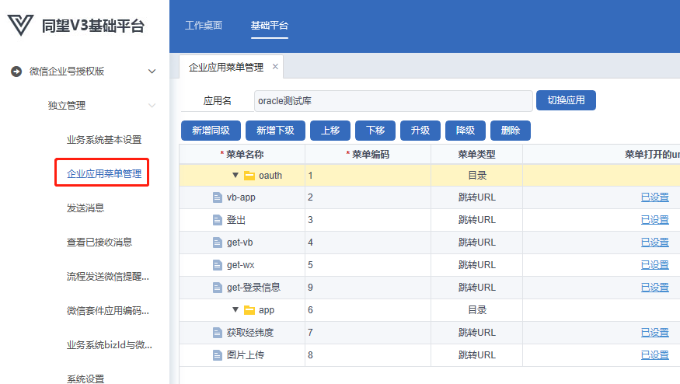
    - 菜单的两种类型：目录和链接url
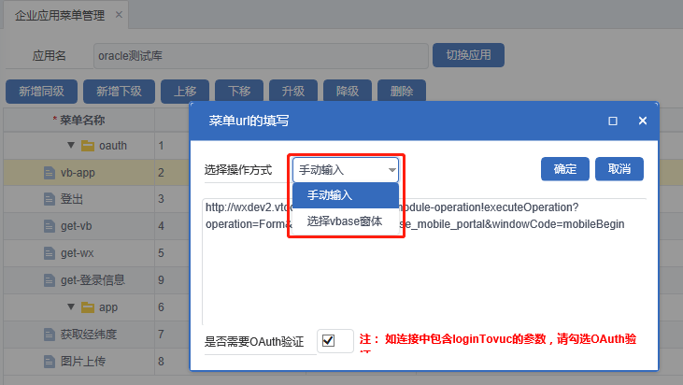
    - 当菜单类型选择目录时，可以新增下级菜单。
注意：自定义菜单最多包括3个一级菜单，每个一级菜单最多包含5个二级菜单
一级菜单最多4个汉字，二级菜单最多7个汉字，多出来的部分将会以“...”代替
    - 当菜单类型选择链接url时，可直接填写链接地址
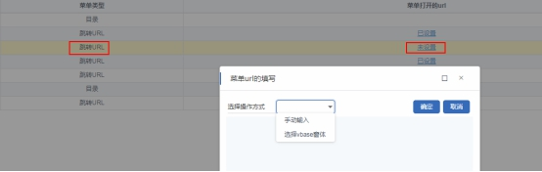
    - 菜单url的填写方式：手动输入和选择窗体
    - 手动输入：在编辑框输入链接，根据需要判断是否勾选oauth认证（勾选即访问后会获取微信成员信息）

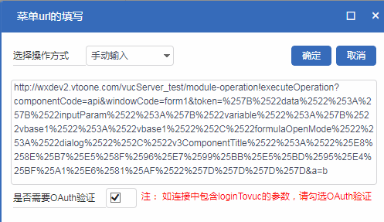

    - 如果url是打开V服务的窗体，传参需要用下列格式，注意，红色框住的地方需要使用2次EncodeURIComponent函数处理，再拼接到&token=后面。

    - 多个参数形式如{"data":{"inputParam":{"variable":{"窗体输入编码1":"值1","窗体输入编码2":"值2",.........}}}}

    - 选择窗体：单击“选择窗体”，在列表左侧输入构件编号查找需要的构件以及构件下的窗体，点击确定，然后根据需要填写“传递vbase窗体参数”和“传递url链接参数”。选择窗体的形式是默认访问后会获取微信成员信息。
注意：创建完菜单后点击“保存”，然后将生成的应用菜单url填写到微信企业后台-自定义菜单，微信的应用菜单大概要2至15分钟后才会看到效果，开发期可以取消关注该企业号再重新关注，即可马上看到效果。（若微信企业后台-自定义菜单内容有改动，需要重新授权应用才可生效）
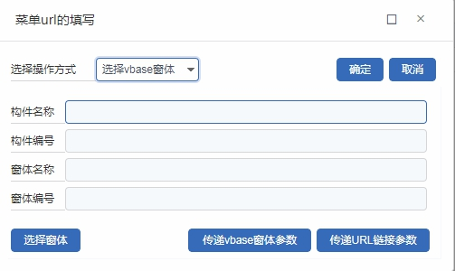
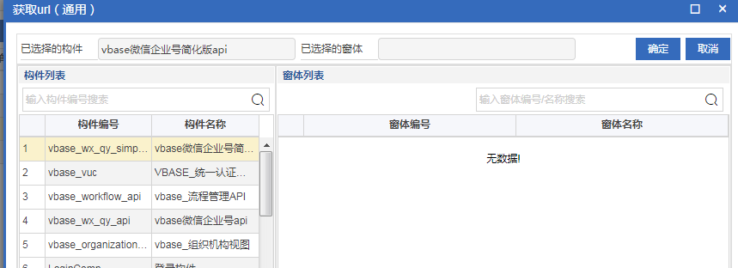
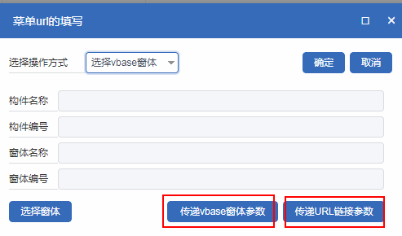

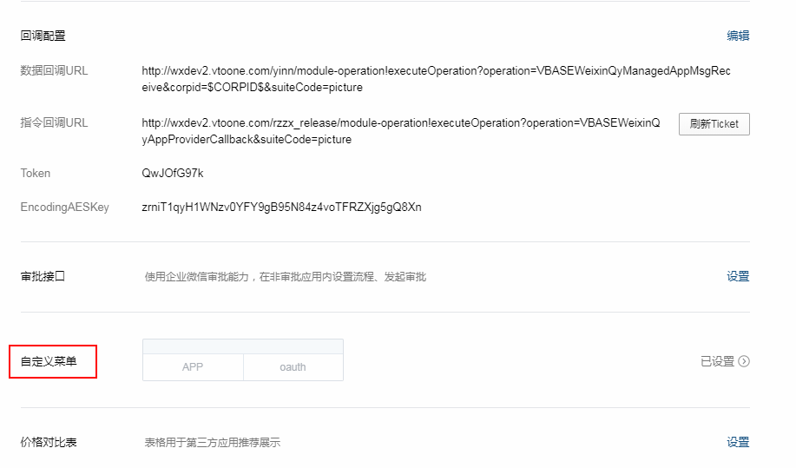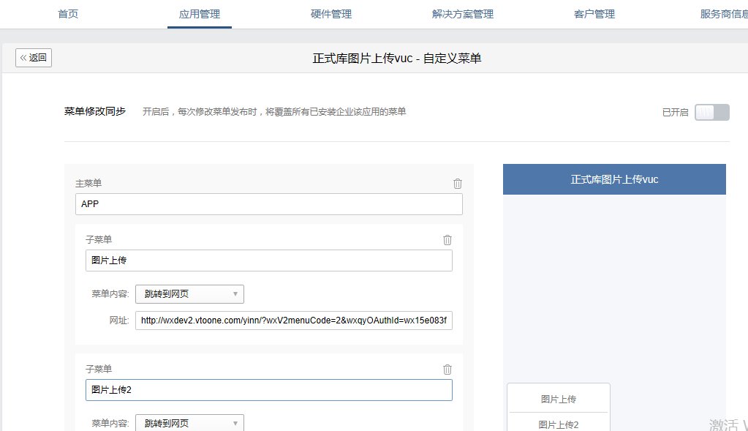
  - 微信关注企业号
在企业微信管理页面中，打开我的企业-微工作台，关注二维码即可，如下：
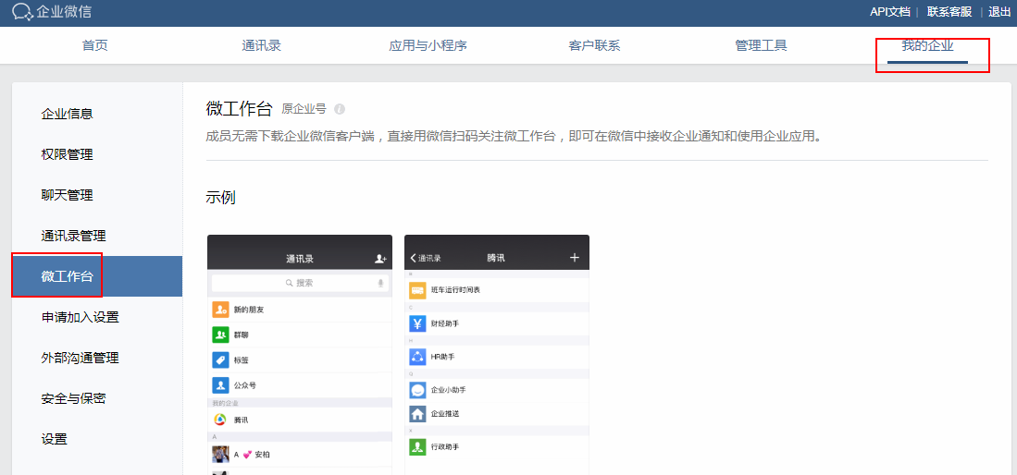
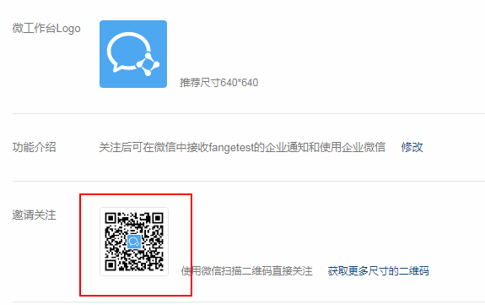
  - 发送消息
    - 选择接收人员：可根据部门、人员来选择
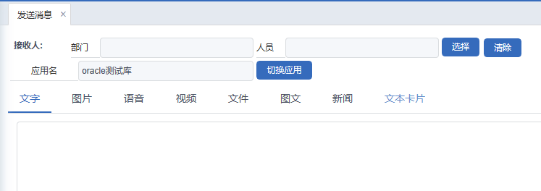
    - 选择应用：在应用管理列表中选择应用
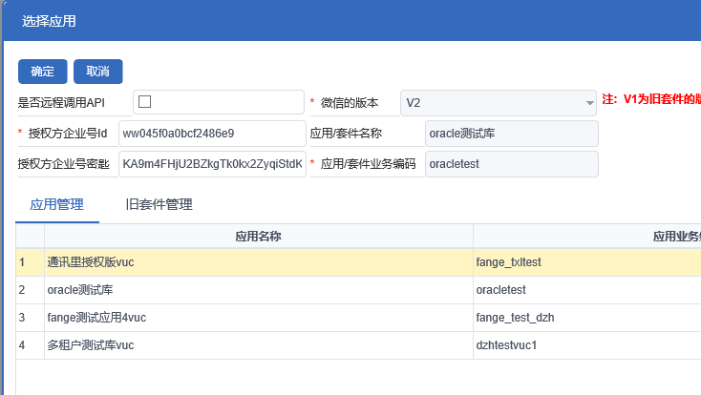
    - 消息类型：文字、图片、语音、视频、文件、图文、新闻、文本卡片
注意：可根据自身业务情况判断是否需要以安全消息的形式发送
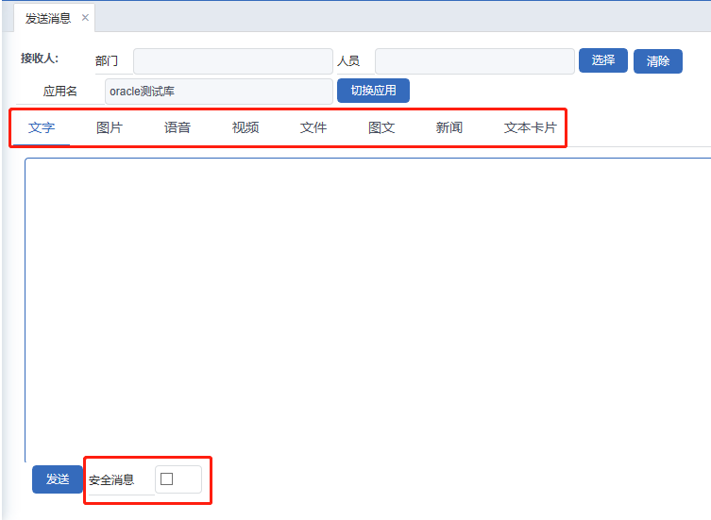
  - 通讯录管理
    - 通讯录管理：增量更新成员、全量覆盖成员
注意：该应用类型必须是通讯录类型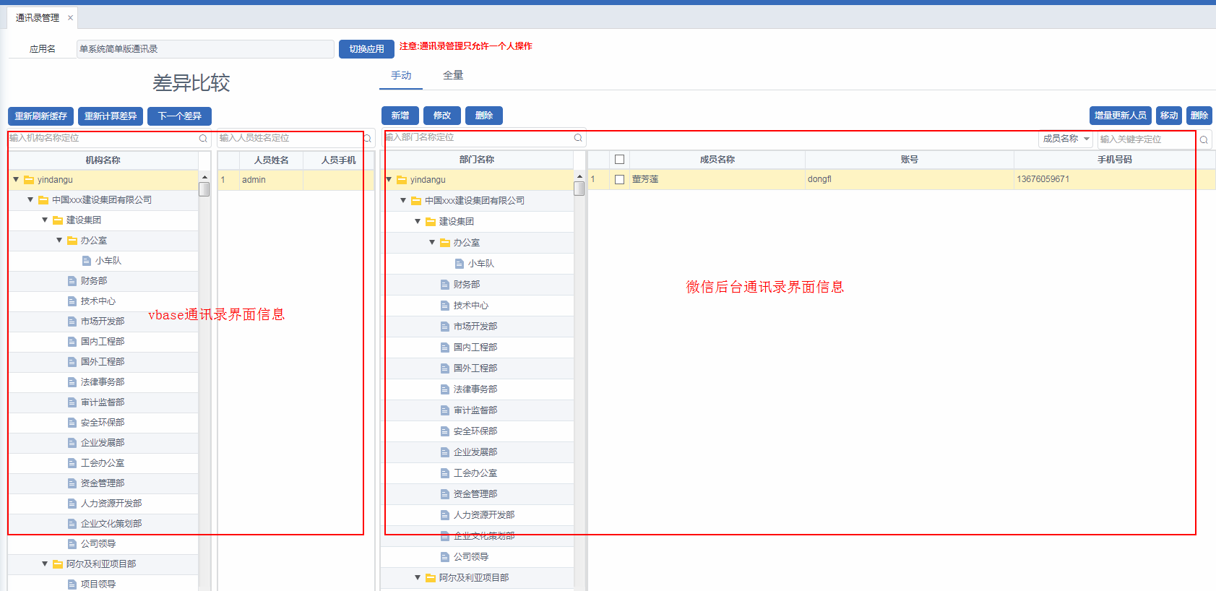

  - 回复消息定义
    - 关键字回复
- 基本信息填写：填写规则名、规则编码
- 匹配规则：可添加一条或者多条匹配规则
注意：①当勾选全词匹配时，用户只能输入“关键字”来达到消息回复的功能；当不勾选全词匹配时，用户可以输入“*关键字*”来实现消息回复的功能。
- 响应内容：文字、新闻消息、图片、语音、视频、第三方扩展
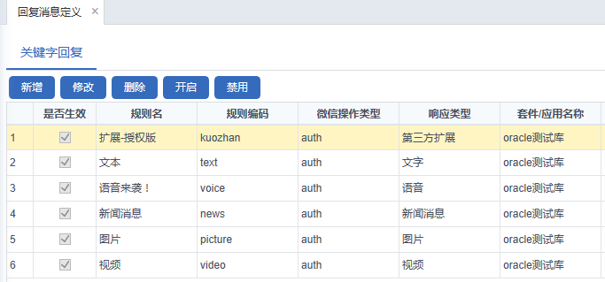
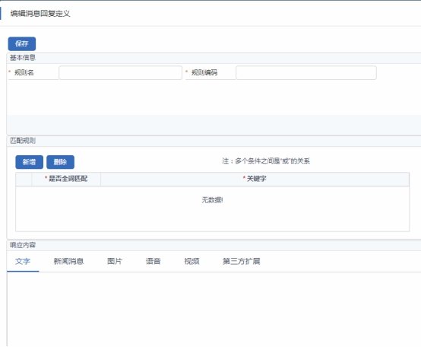
  - 流程发送微信提醒配置
    - 首先配置一条流程定义，详情请见《Vbase流程管理》使用手册
http://www.myvdev.com/document/yewuyingyong/7-show-article.html
注意：关联维度业务窗体配置时，需要手动添加一个维度编号“mobile”，并且关联业务窗体。
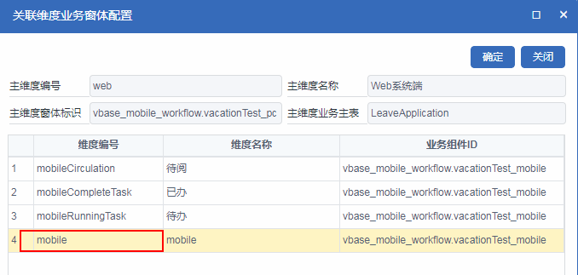
    - 流程发送微信提醒配置：新增、修改、删除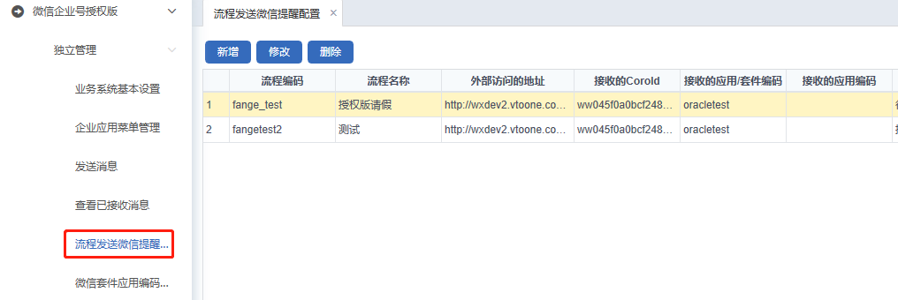
    - 新增流程发送微信提醒配置：首先选择接收消息的应用，然后根据业务自行设计微信提醒配置
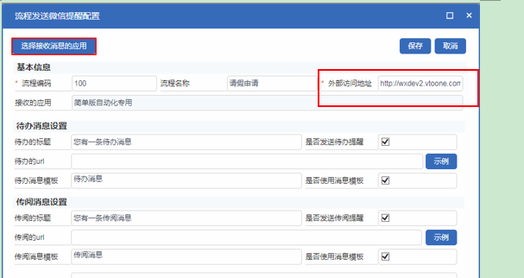
注意事项：
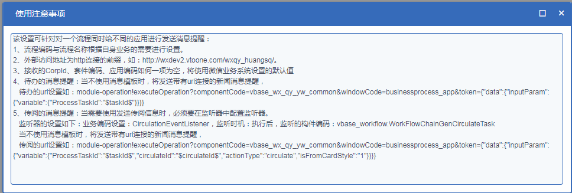
  - 查看已接收的消息
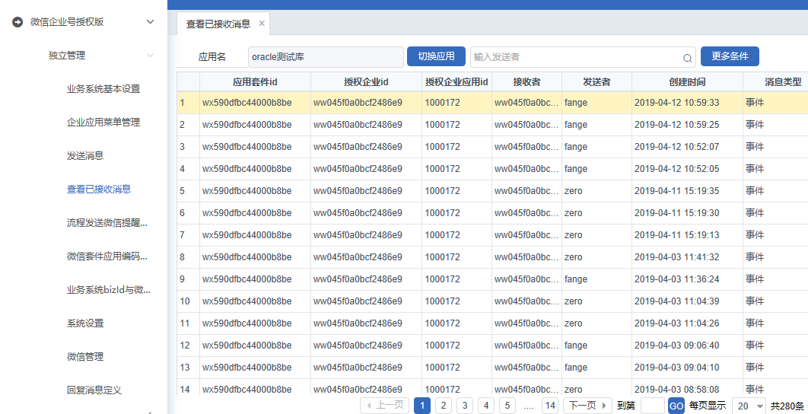
  - 微信套件应用编码与转换套件应用映射、业务系统bizid与微信套件应用编码关联：待屏蔽

业务系统分离管理
其功能与“独立管理”一致，只需将是否远程调用api勾上，并且在控制台-配置管理将“是否强制进行远程调用”设置为Y。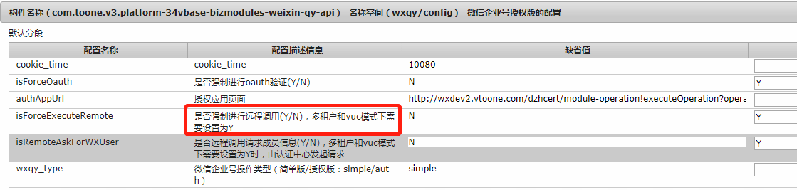
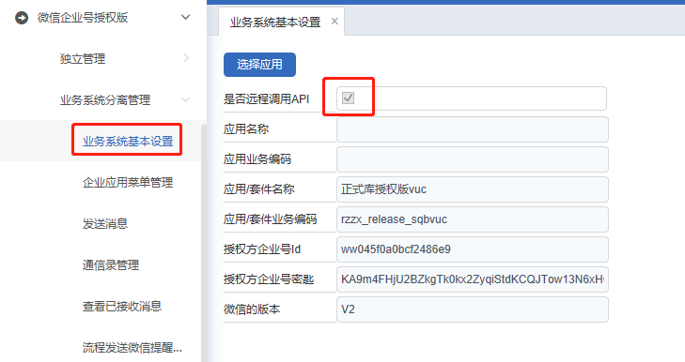

API文档
平台还提供其他封装好的接口，详情看vbase_wx_qy__yw_api_API接口说明。

